Dziedziczenie
- Dziedziczenie
- Przeciążanie metod w klasach pochodnych
- Operatory widoczności: private, protected, public
- Inicjalizacja i destrukcja obiektów z dziedziczonych
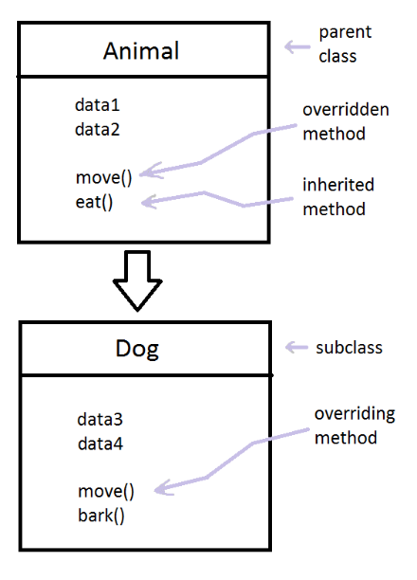
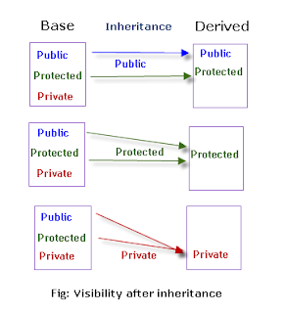
Składnia
class Bazowa
{
// definicja klasy
};
class Pochodna: public Bazowa
{
// definicja klasy
};

Ćwiczenie: Klasa pochodna Parabola
1. Utwórz klasę pochodną klasy Wielomian o nazwie Parabola. Kod źródłowy klasy Wielomian znajdziesz w zakładce pliki lub w repozytorium GitHub. Parabola jest szczególnym rodzajem wielomianu, którego stopień wynosi 2. Dla paraboli możemy zdefiniować specyficzne operacje jak, np. wyznaczenie miejsc zerowych, wyznaczenie punktu ekstremalnego, itp.
- klasa Parabola' będzie wymagała dostepu do prywatnych zasobów wielomianu, aby było to możliwe nalezy zmienić poziom dostępu dziedziczonych elementow z private do protected w klasie Wielomian
- w placie Parabola dodaj chronione pole delta zawierające wartość rzeczywistą równą
Wartość delty ustalana jest automatycznie w momencie zmiany współczynników , m.in. w konstruktorze, podczas inicjowania obiektu.
2. Dla klasy Parabola zaimplementuj następujące operacje (dostępne publicznie):
- konstruktor inicjujący parabolę trzema wartościami , i , które definiują parabolę Ustaw wartości domyślne argumentów .
- konstruktor kopiujący
- funkcję składową zwracającą położenie ekstremalnej wartości (minimum lub maksimum funkcji)
- funkcję składową zwracającą ilość pierwiastków (miejsc zerowych) oraz ich wartości. Wartością zwracaną jest liczba 0, 1 lub 2 określająca występowanie i ilość miejsc zerowych. Dodatkowo, jeżeli istnieją miejsca zerowe, to zwracane są wartości miejsc zerowych i (np. przez adres zmiennej w argumentach lub referencję).
- funkcję składową ObliczWartosc, która dla danej w argumencie wartości rzeczywistej x zwróci wartość wielomianu .
4. Napisz program, który wykorzysta klasę Parabola do wyznaczenia i wypisania wartości miejsc zerowych i , wartość ekstremum oraz wartości funkij w punktach , oraz dla dowolnej paraboli o współczynnikach , i podanych przez użytkownika. Przetestuj działanie dla funkcji
Diagram klas UML
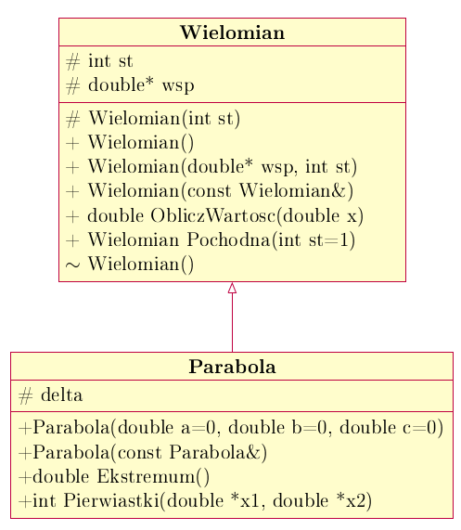
5 . Zaimplementuj klasę pochodną, dziedziczącą po klasie Parabola, która zastępuje implementację funkcji wyznaczającej pierwiastki i wykorzystuje do obliczeń wzory Viète’a:
- gdy funkcja zwraca wartość pierwiastka obliczoną bazową funkcją oraz równą
- gdy funkcja zwraca wartość pierwiastka obliczoną bazową funkcją oraz równą
6. Przetestuj działanie programu wyznaczającego miejsca zerowe funkcji kwadratowej wykorzystując klasę pochodną z punktu 5.
Diagram klas UML
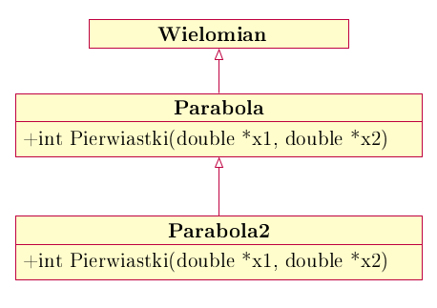

Zadanie 6: Klasa pochodna Linia
Utwórz klasę pochodną klasy Wielomian o nazwie Linia reprezentującą wielomian stopnia pierwszego
Zaimplementuj metody umożliwiające następujące operacje na obiektach klasy Linia:
- konstruktor domyślny (inicjuje linię )
- konstruktor posiadający 2 argumenty i , oba reprezentujące wartość rzeczywistą. Konstruktor tworzy linię na płaszczyźnie o podanych współczynnikach
- konstruktor posiadający 3 argumenty , i , wszystkie reprezentują liczby rzeczywiste. Konstruktor tworzy linię prostą zdefiniowaną równaniem ogólnym
- funkcję składową PunktPrzeciecia(const Linia &l), która zwraca współrzędne przecięcia się z linią l daną w argumencie funkcji. Dwie linie i przecinaja się w punkcie
Napisz program, który wykorzysta klasę Linia oraz funkcję wyznaczającą punkt przecięcia linii prostych do rozwiązania układu równań postaci
Dla wartości rzeczywistych podanych przez użytkownika program wypisuje wartość i stanowiące rozwiązanie powyższego układu równań. Zakładamy, że układ równań zawsze posiada rozwiązanie, tj. obie linie proste nie są równoległe i posiadają jeden punkt przecięcia.
Diagram klas UML
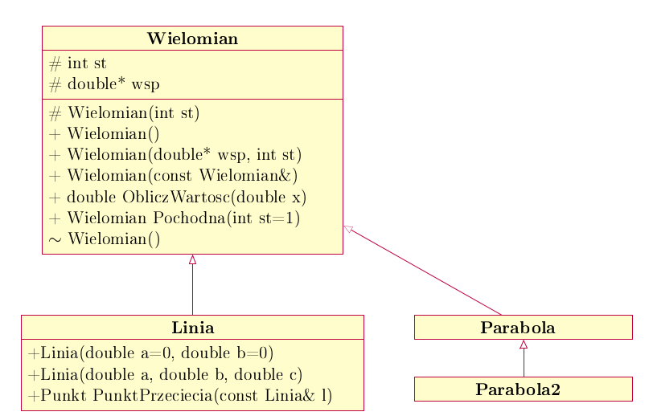
Przykład działania programu:
Podaj wspolczynniki a, b, c pierwszego rownania
2 8 4
Podaj wspolczynniki a, b, c drugiego rownania
1 1 2
Rozwiazaniem bedzie przeciecie linii prostych:
f(x) = -0.25 x +0.50
f(x) = -1.00 x +2.00
Rozwiazanie
x = 2
y = 0
Rozwiązanie w postaci plików nagłówkowych *.h i źródłowych *.cpp umieść w Moodle Zadanie 6: Klasa Linia

